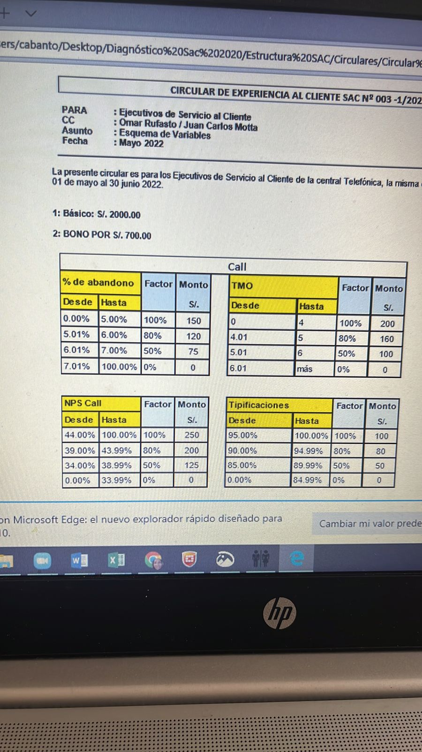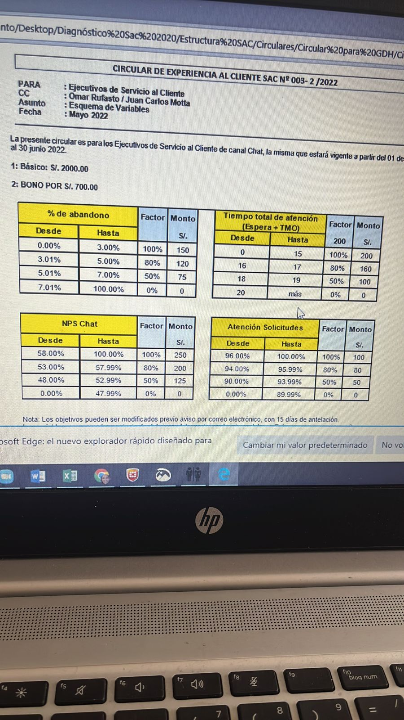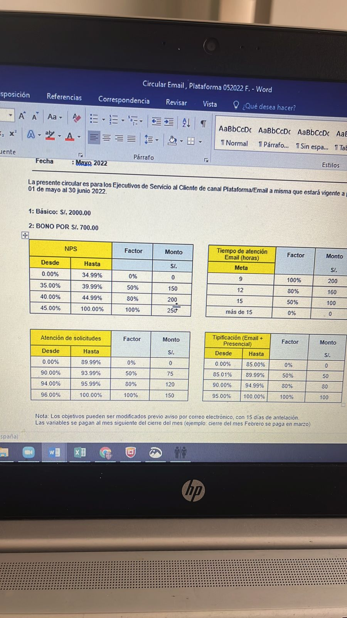

* Levantamiento de información sobre los procesos de SAC 🡪 Manual de procedimientos
* Encuestas: por canales

1. Satisfacción: ¿qué tanto recomendarías nuestra empresa?
2. NPS (Net promote score): opiniones, percepción y comportamiento del que lo atendió
3. Esfuerzo del cliente: ¿Qué tan fácil fue resolver el problema?
4. Experiencia del colaborador

* Análisis de ingreso de reclamo
* Tiempo de atención a las solicitudes 🡪 CRM (evaluar los tiempos de resolución: rqm, consulta y reclamos)
* Circulares trimestrales sobre atención al cliente